会员注册手册

国泰新点软件股份有限公司
地址：江苏张家港市经济开发区
http://www.epoint.com.cn
客服电话：400-998-0000

目录
1、会员注册 2
1.1会员注册入口 2
2.驱动文件的下载和安装 10
2.1驱动下载 10
2.2驱动安装 10
2.3浏览器配置 15
2.3.1、Internet选项 15
2.3.2、关闭拦截工具 23

1.1浏览器配置

1.1、Internet选项
为了让系统插件能够正常工作，请按照以下步骤进行浏览器的配置。
- 打开浏览器，进入资中县公共资源交易服务平台会员登录登录界面：
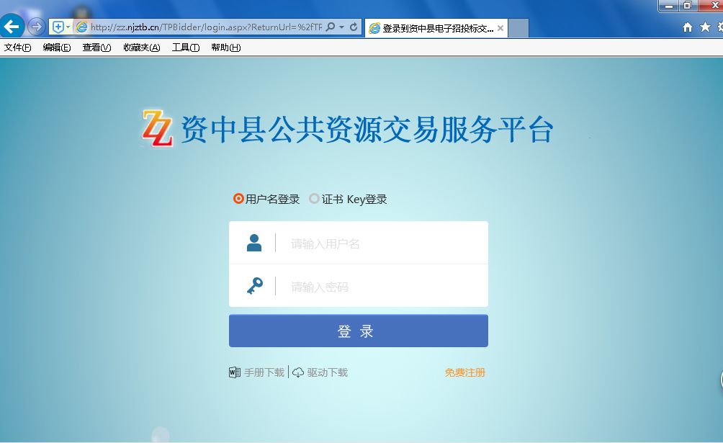
- 把供应商登录网址添加到兼容性视图浏览配置中，点击工具—兼容性视图设置，如下图
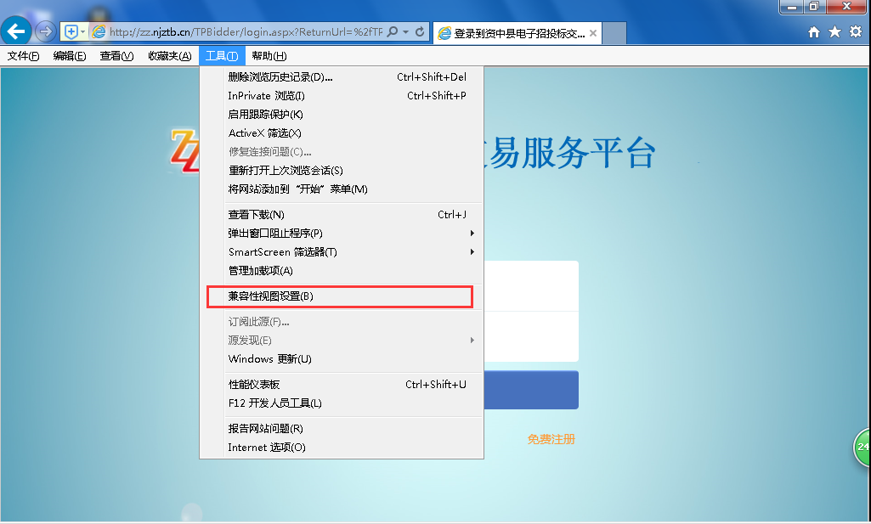
继续添加，添加完成后关闭
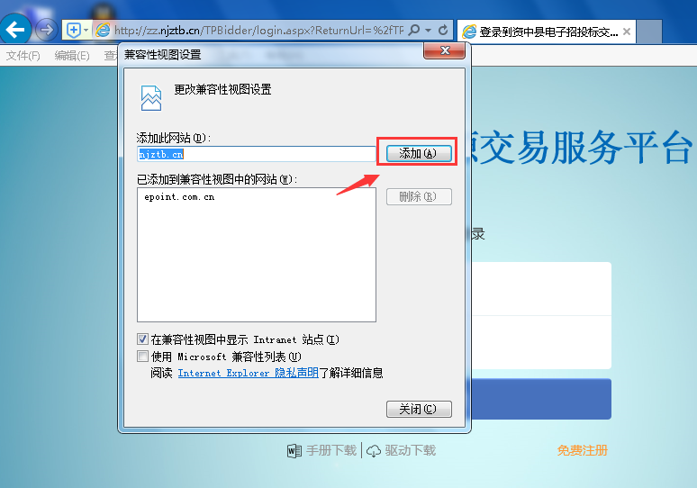
- 点击“工具”菜单→“Internet选项”
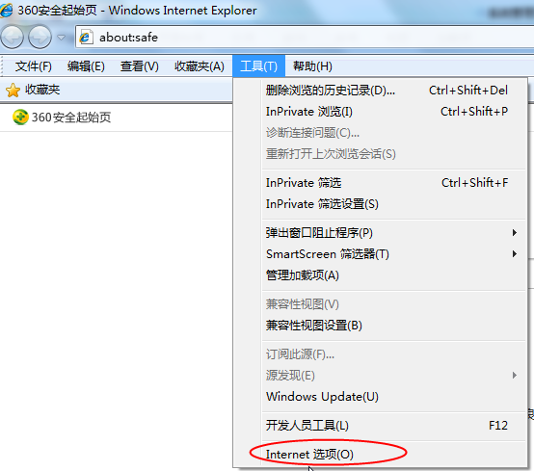
2、弹出对话框之后，请选择“安全”选项卡，具体的界面如下图：
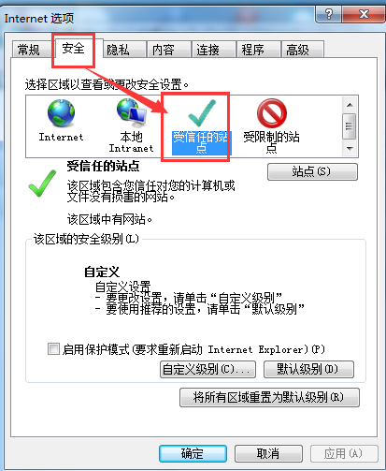

3、点击绿色的“受信任的站点”的图片，会看到如下图所示的界面：
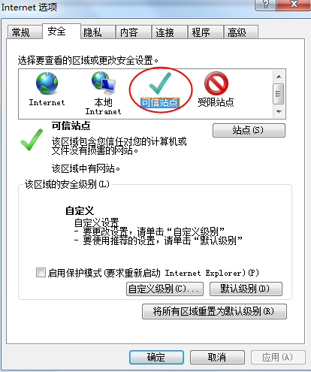
选择站点
选择可信站点
4、点击“站点” 按钮，出现如下对话框：
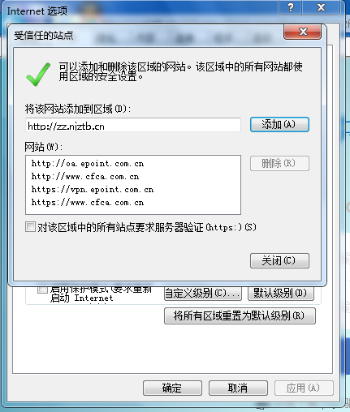
此处不选
输入系统服务器的网站地址：http://zz.njztb.cn，然后点击“添加”按钮完成添加，再按“关闭”按钮退出。
5、选中可信站点再点击自定义安全级别设置自定义安全级别，开放所有选项卡的访问权限：
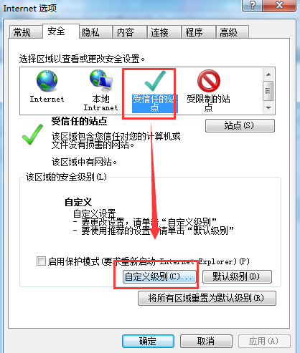
点击“自定义级别”，注意一定要先选中上面的“受信任的站点”
- 会出现一个窗口，把其中的所有控件和插件的设置全部改为启用。
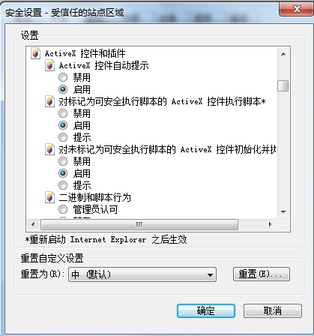
- 文件下载设置，开放文件下载的权限：设置为启用。
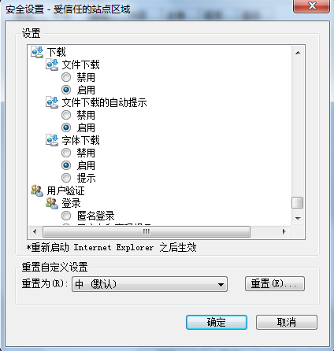
打开浏览器如遇到如到页面下方需要允许的控件加载，请选择允许：
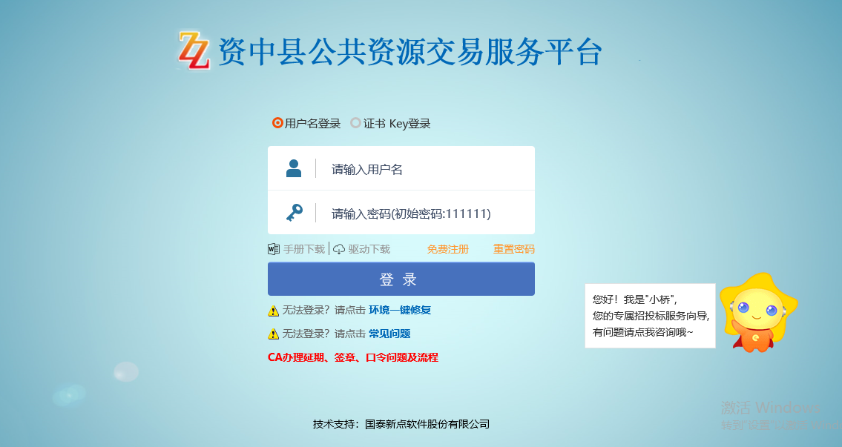

每次登陆前注意一下电脑任务栏右下角是否上海华申的插件正常运行，每次插入CA所时右下角头会提示 UABKEY已插入，证书注册成功 ； 如右下角无运行图标，需在开始菜单程序里面手动运行上海华申证书工具。
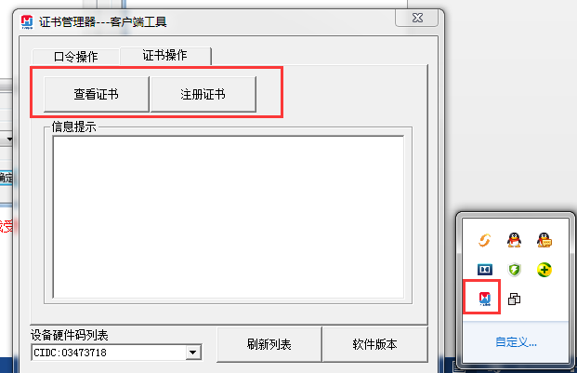

1.2、关闭拦截工具
上述操作完成后，如果系统中某些功能仍不能使用，请将拦截工具关闭再试用。比如在windows工具栏中关闭弹出窗口阻止程序的操作：
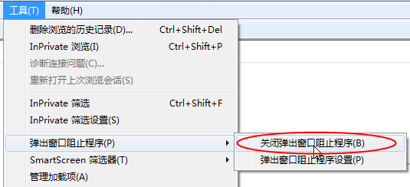

到此浏览器设置完成。
如果在使用开始时能正常使用密钥登录系统，在使用过程中突然又无法登陆了，很有可能是360等安全卫士重新设置到操作系统，对浏览器设置做了修改，麻烦大家参照操作手册重新设置一下新点检测工具和浏览器

2、会员注册

2.1会员注册
1.会员登录以下网址：http://zz.njztb.cn/TPBidder/login.aspx，登录后显示如下界面：
进入系统登录页面，点击“注册”，进入会员注册流程。

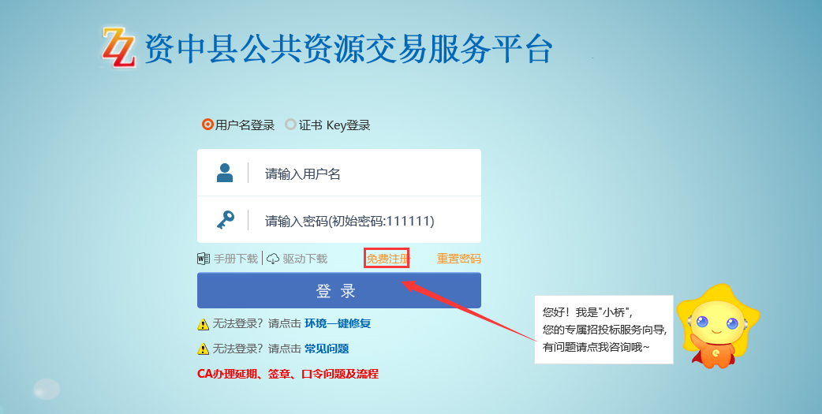

点击免费注册，然后显示如下界面：
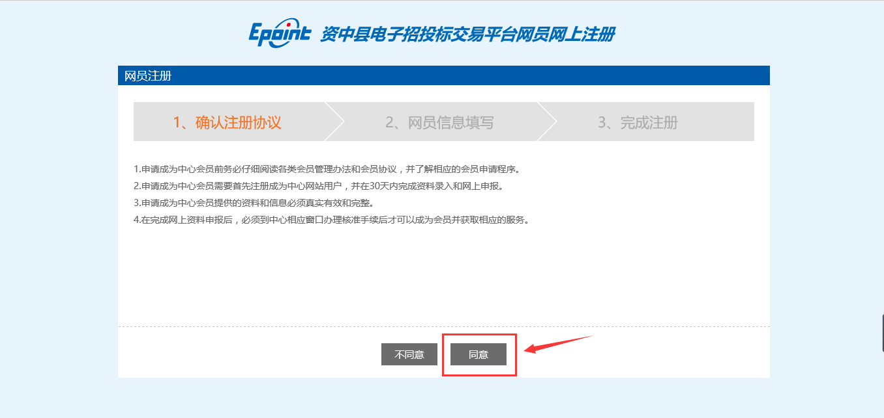
看下注册协议待5秒后，点击同意，出现如下界面：

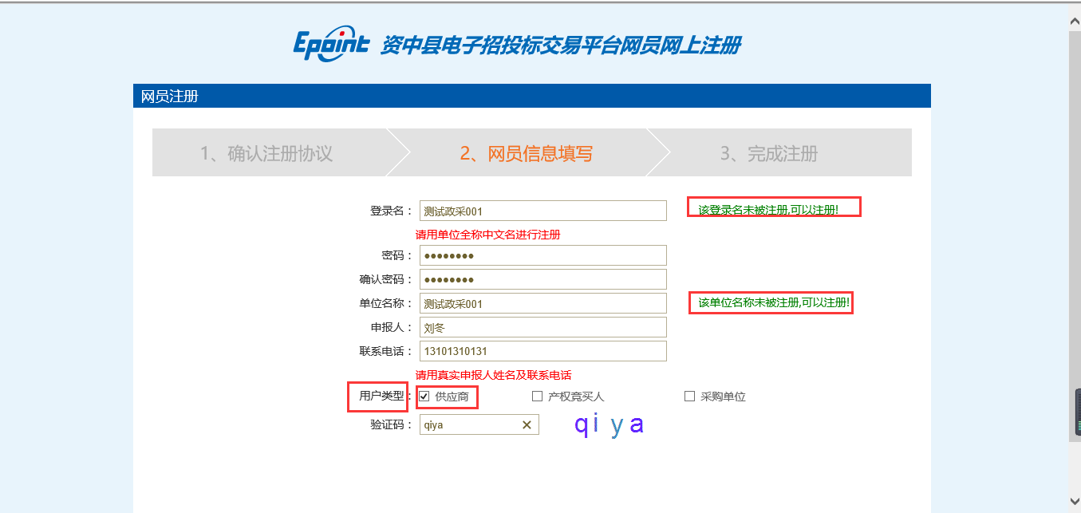
然后根据单位实际情况，填写相关信息，登录名、密码、单位名称、电话以及用户类型。
此处勾选供应商，资料完善好以后点击确认，如下图：
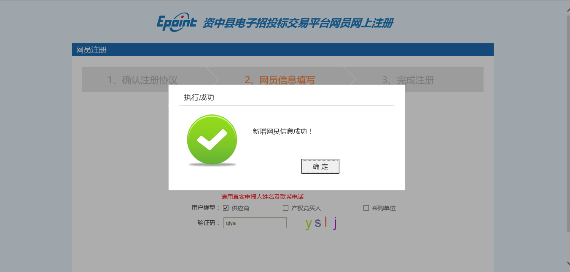
登录名和单位名称填写后系统会自动检测是否重复，如提示已经注册登录名可以修改一个，单位名称如重复，请与交易中心联系。
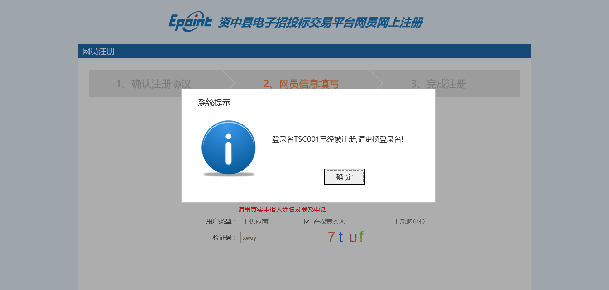

然后点击确认，如下图：
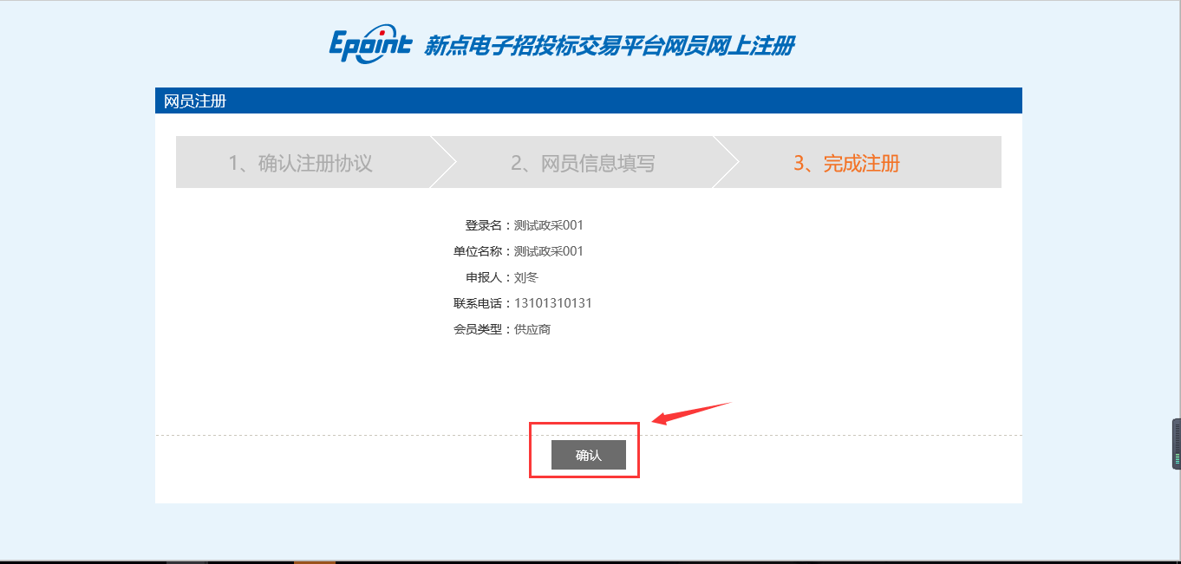
再次确认资料后，点击确认，登录系统，如下图：

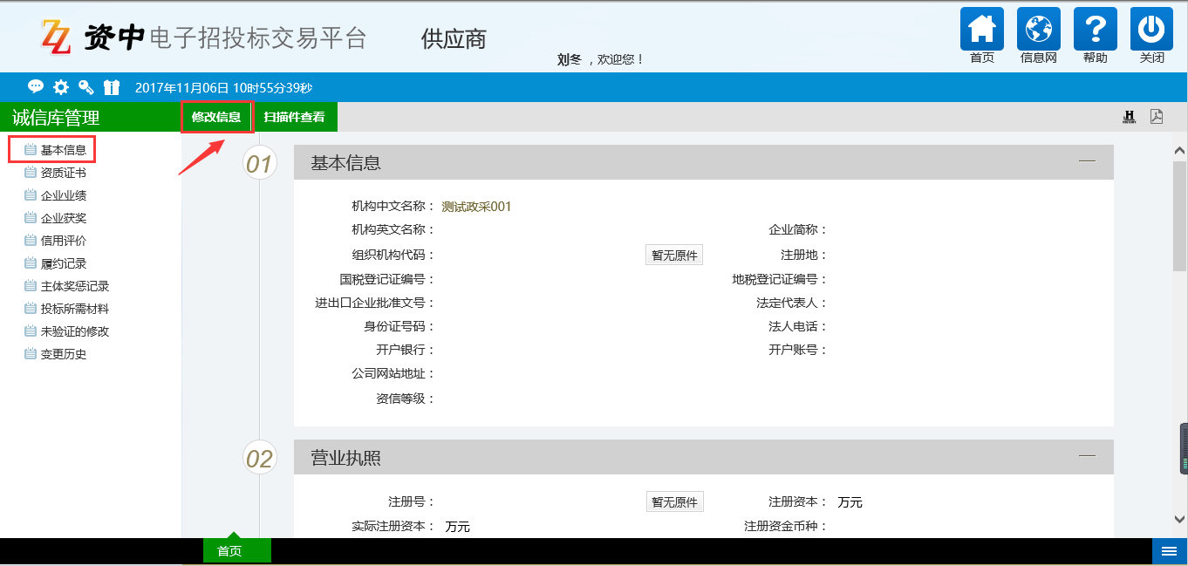
登录进来以后，此时还只是临时库，不能进行报名等操作，需要进一步完善资料，点击基本信息，然后点击修改信息：按照单位或者个人情况，如实填写相关信息

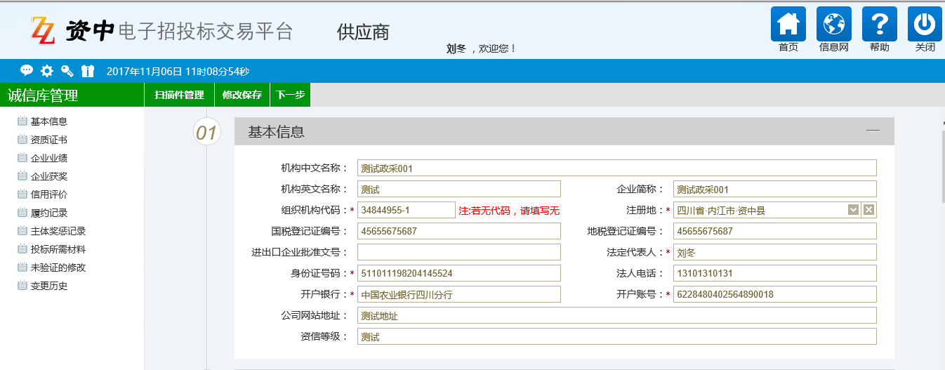
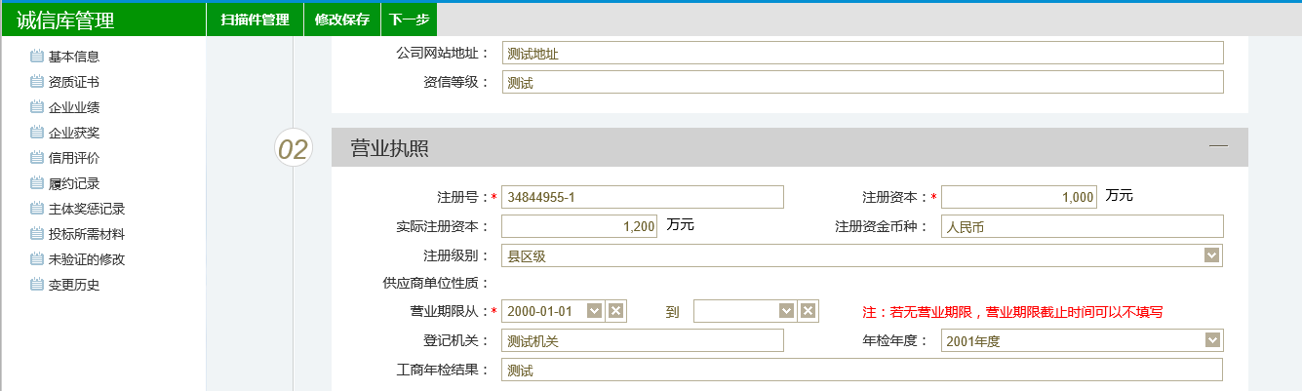
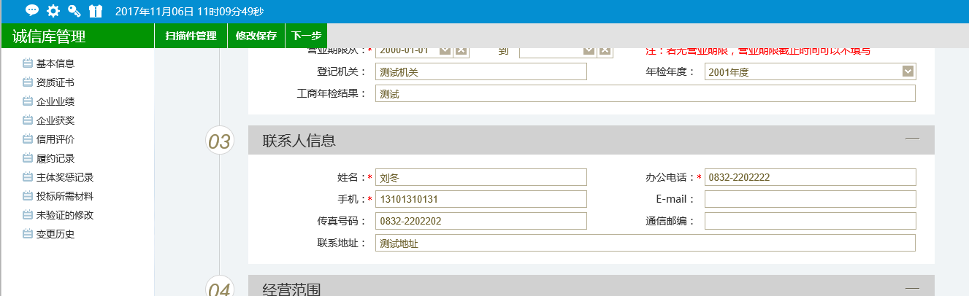
经营范围、主营产品等根据本单位实际情况填写即可：
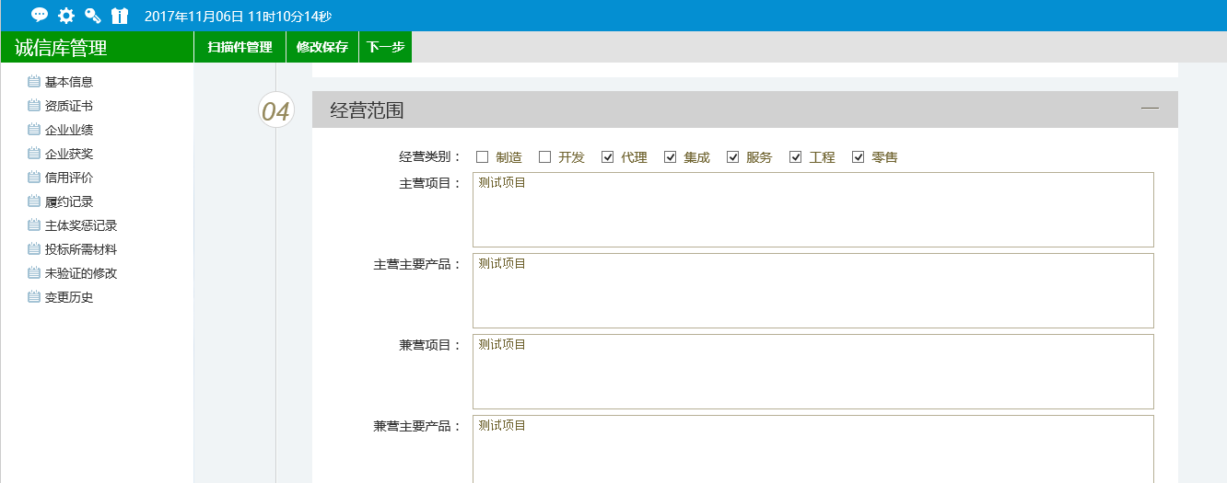
其他信息根据实际情况填写：
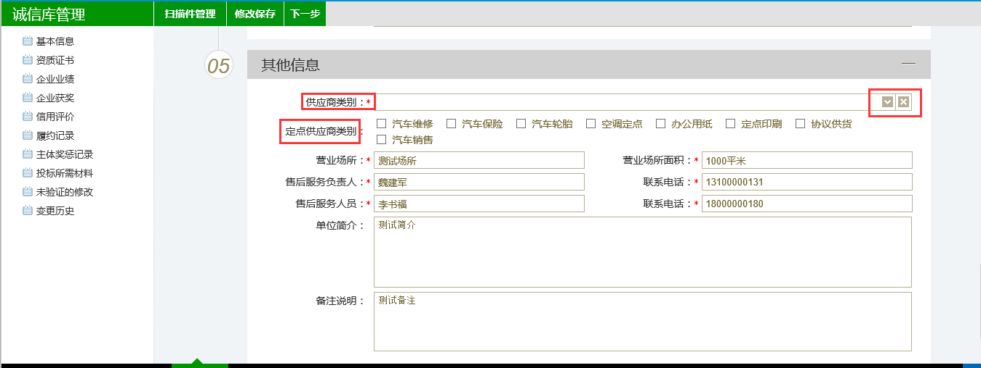
这里供应商类直接点击右侧的下拉列表勾选即可，如下图：
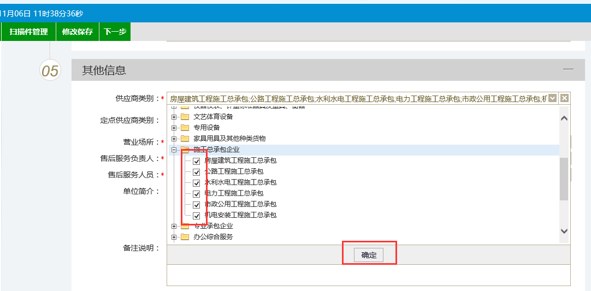
资料完善好以后再回到上面，点击扫描件管理，如下图：
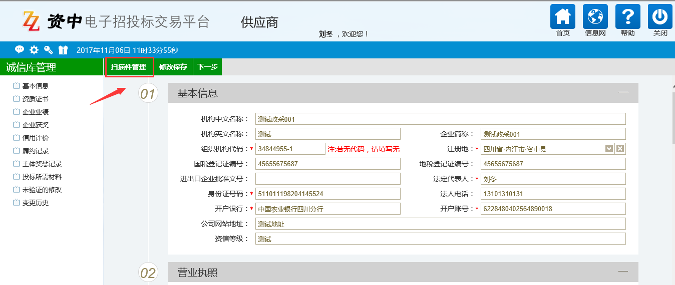
继续根据实际情况上传相关资料，带（*）的为必须上传附件，如下图：
点击扫描件附件管理：
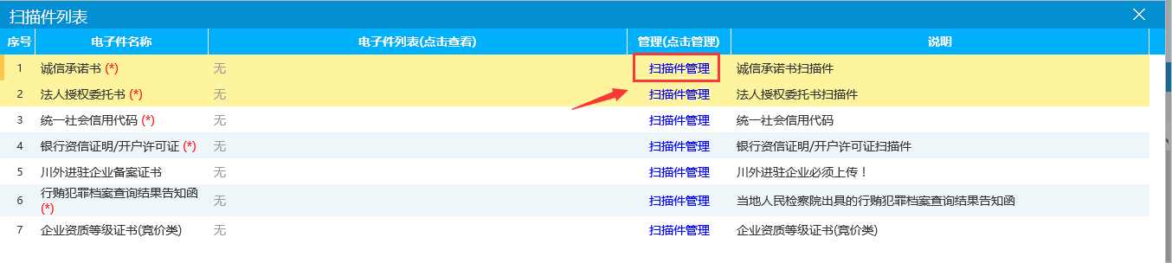

点击进入以后，如下图：
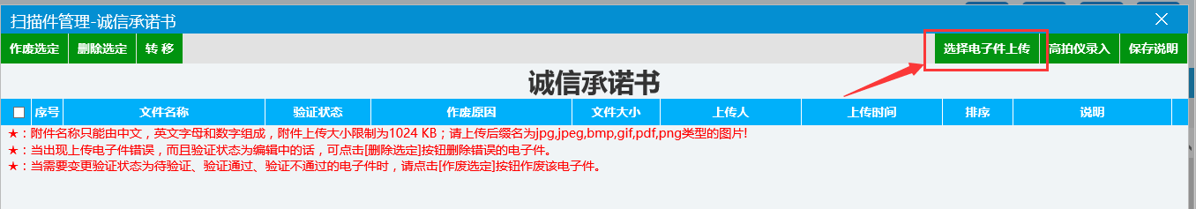

然后浏览文件上传即可：
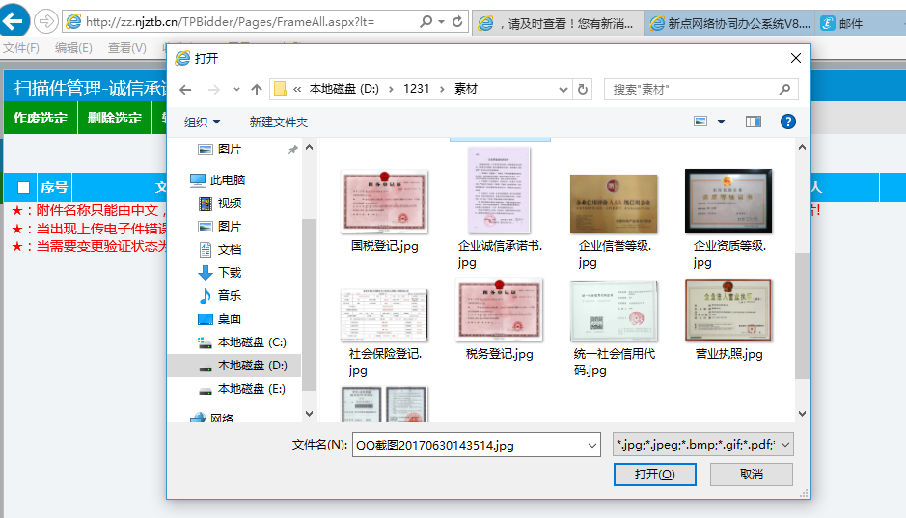
附件上传后，点击关闭再次确认资料完善，然后点击下一步，如下图：
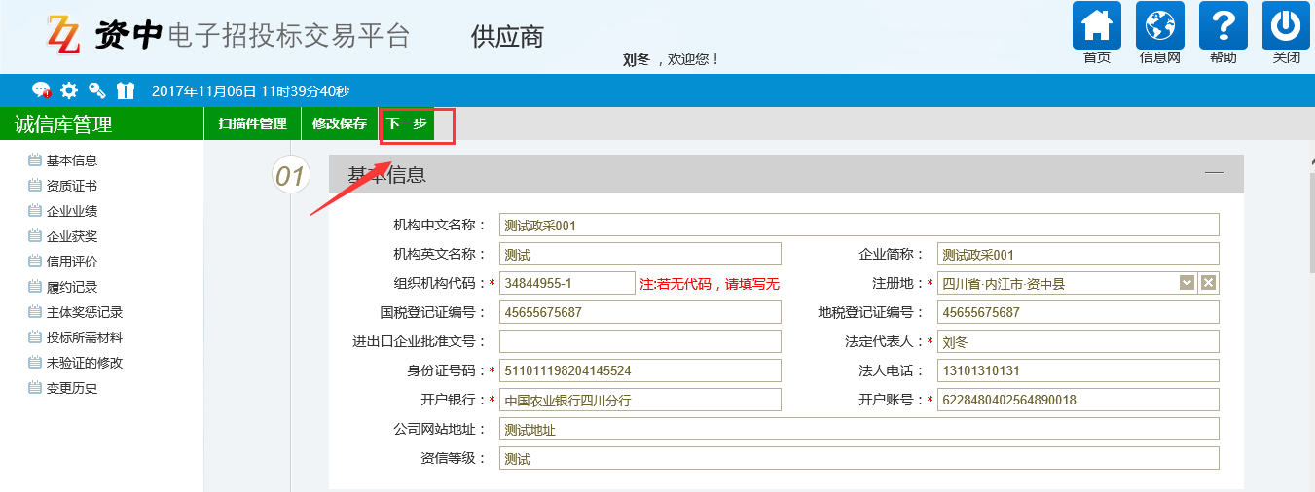
然后点击提交验证，如下图：
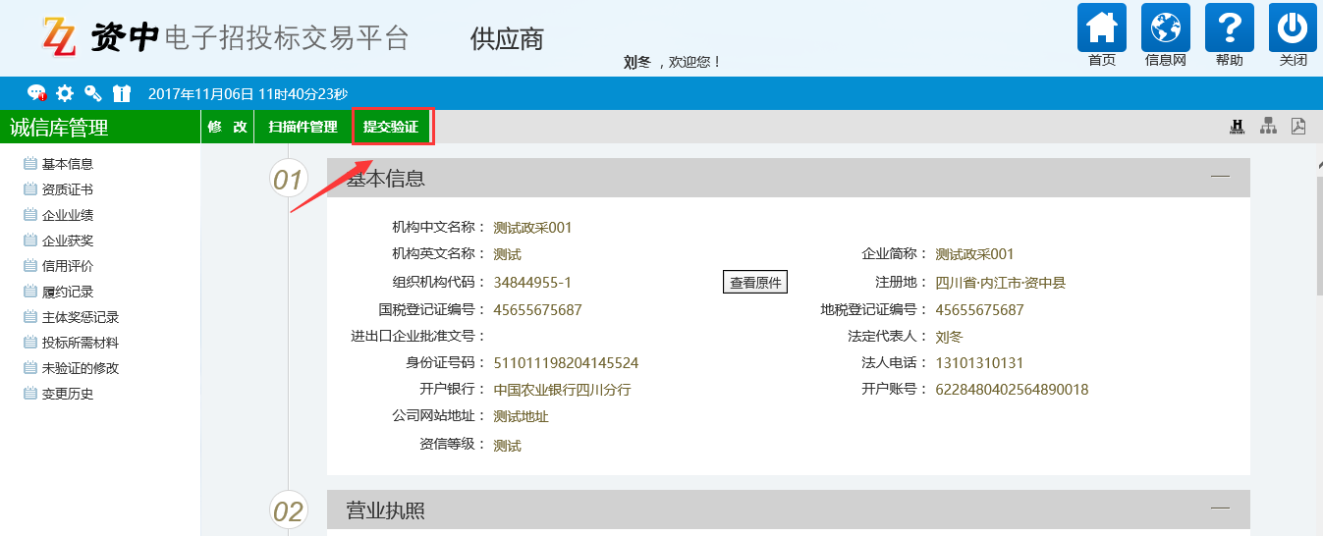
确认提交：
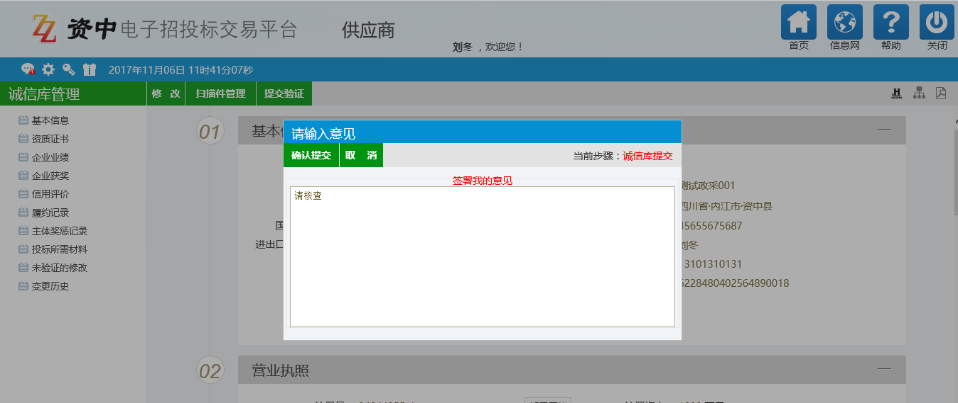
提交之后这里会显示为待验证，
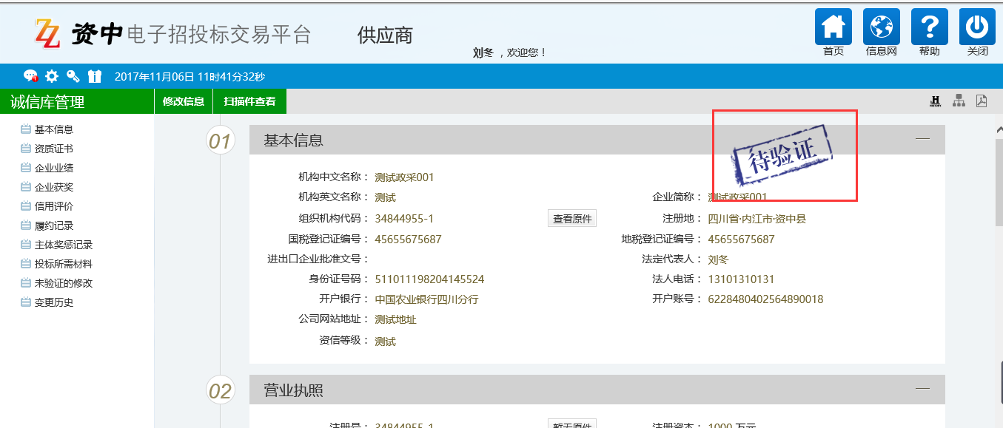
等待相关人员审核提交信息的真实性，通过后如下图：
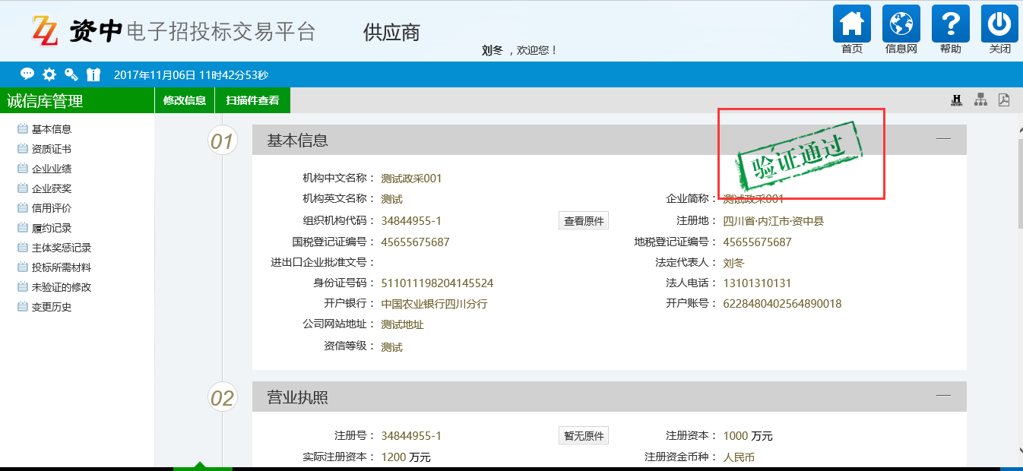
这样会员注册就算完成了，如果审核通过后，资料需要修改或者再次点击基本信息：
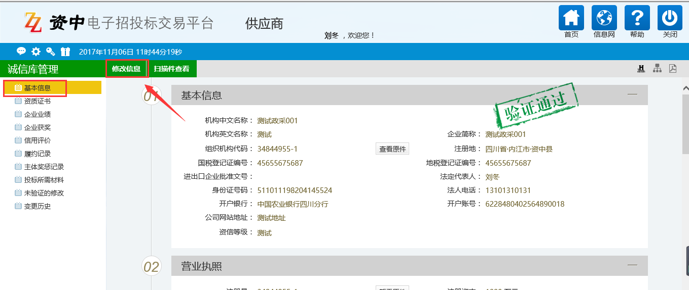

然后点击修改信息下图：
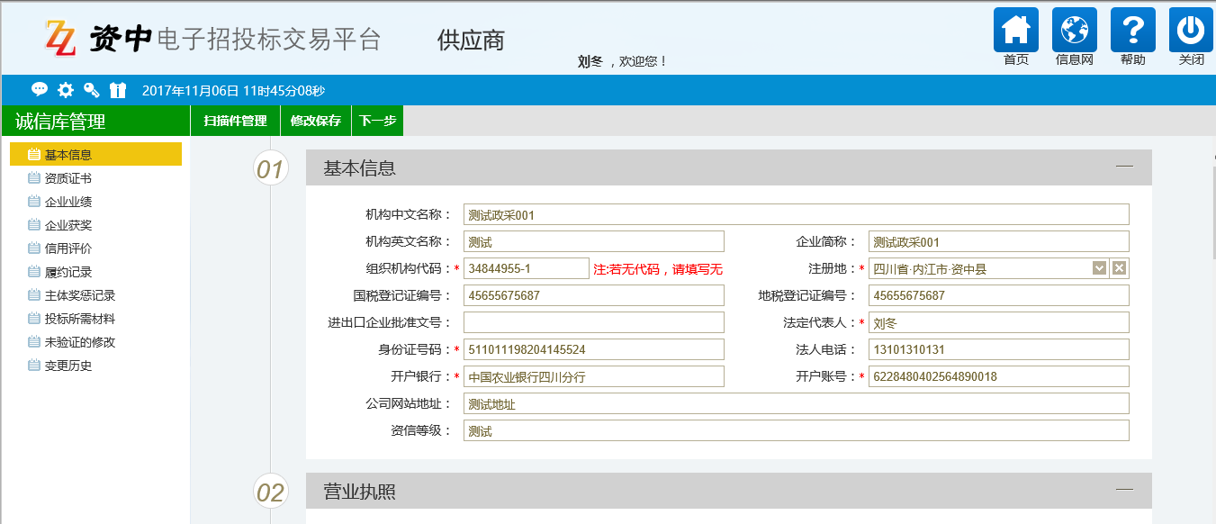
然后重复之前的操作以及流程即可。

3.驱动文件的下载和安装

3.1驱动下载
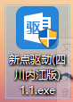

驱动文件可以通过如下地址下载：
地址：
http://zz.njztb.cn/TPFront/infodetail/?infoid=5c7bc10e-0f2c-49b7-9bf9-83dc44b6fd14&categoryNum=006001如下图：
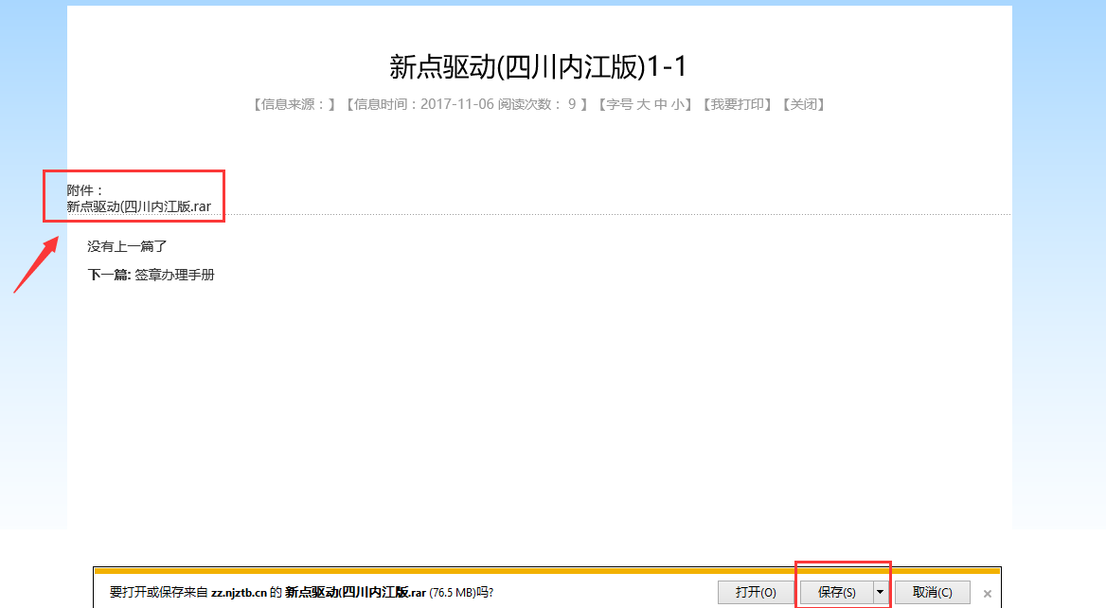
下载完成后找到刚刚下载的文件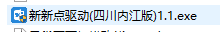。

3.2驱动安装

1．安装驱动前请关360安全卫士等安全防护及杀毒软件，否则可能会造成驱动安装后无法正常使用。
2．双击下载下来的驱动进行安装。
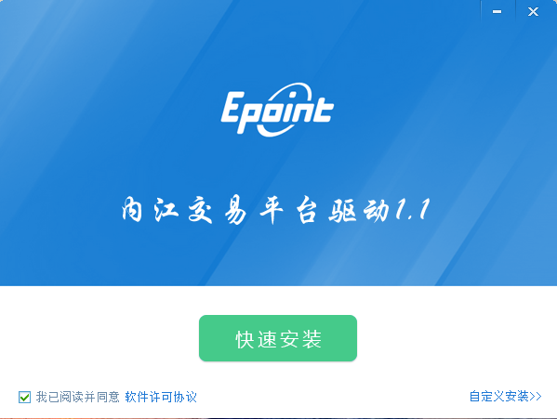
在之后弹出窗口中点击“下一步”，如下图所示：
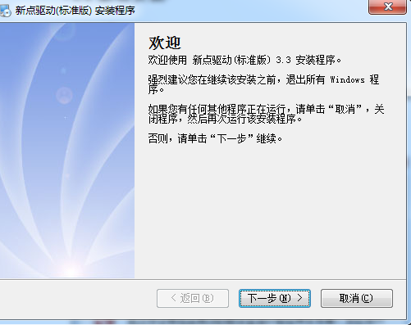
选择“我同意该许可协议的条款”，然后点击下一步，如下图所示：
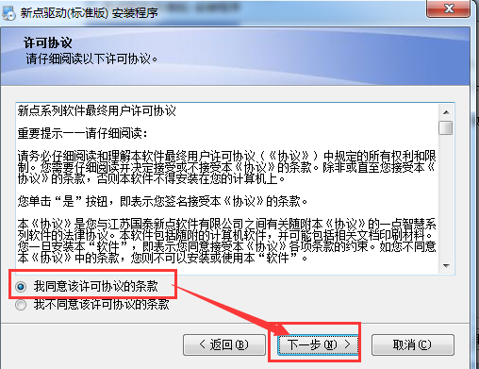
选择安装路径，此处不建议修改安装路径，如果对安装路径进行了修改，要确保以后不会误删除该目录，否则会造成驱动无法正常使用。
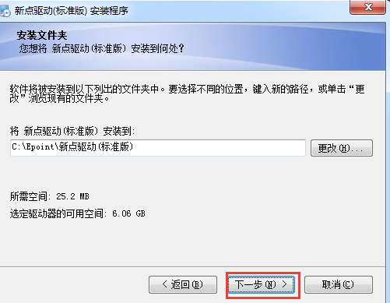
选择“使快捷方式对所有用户都可用”，然后依次点击下一步，如下图所示：
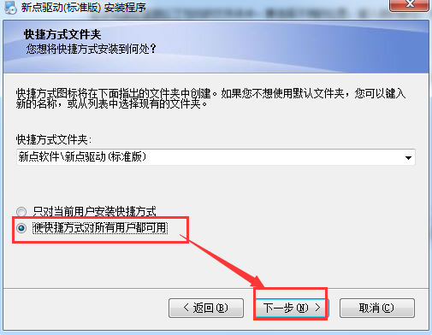
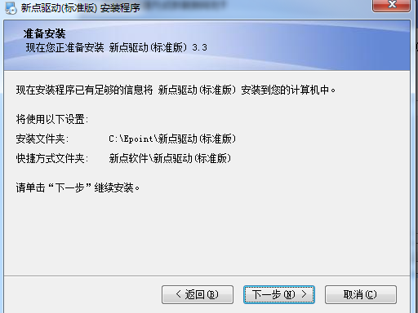
到这一步后需要稍微等几十秒，然后系统会弹出驱动安装导向信息，如下图：
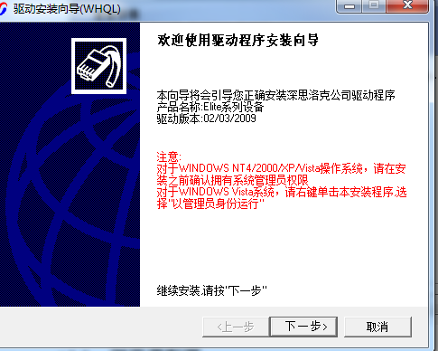
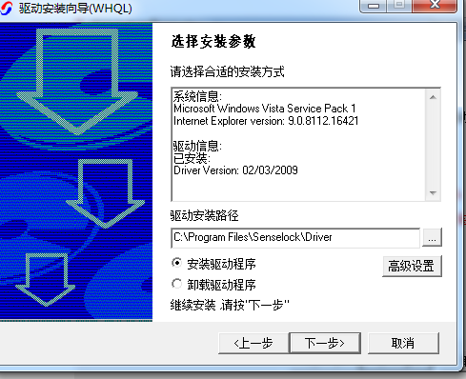
此过程安装时间因操作系统而异，等待时间可能会比较长，此处请耐心等待，切勿关闭安装程序窗口。
安装后，提示要“现在重新启动计算机”，选择“否”。
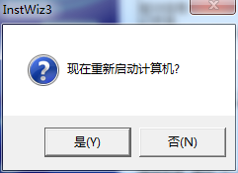
驱动安装完之后，会弹出一个命令窗口，由安装程序自动注册相关驱动控件，请等待自动注册完成之后，命令窗口会自动关闭，无需手动关闭，如果提前手动关闭该命令窗口，会导致驱动无法正常使用。
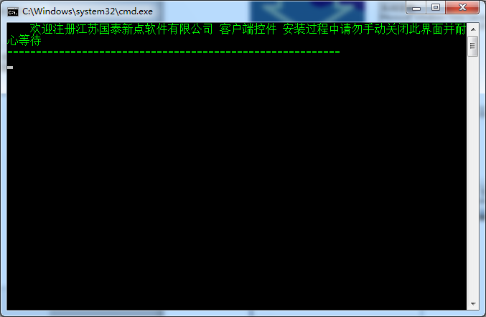
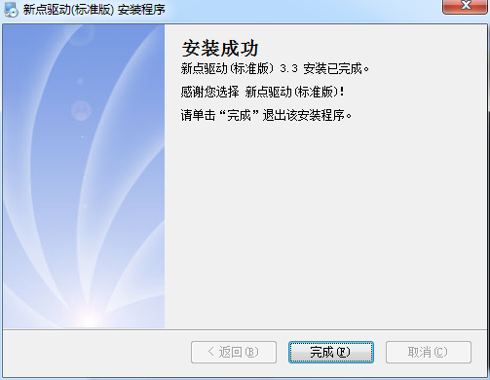
到此驱动安装完成。
双击桌面上的新点检测工具
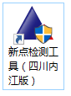
弹出新点检测工具首页面 点击设置安全级别，出现设置安全级别成功，点击添加信任站点，出现信任站点网址页面，点击确定添加信任站点，新点检测工具设置完成。
